常州市二OO五年初中生毕业、升学统一考试
物 理
说明：1．本试卷分第Ⅰ卷（选择题）和第Ⅱ卷（非选择题）两部分．第Ⅰ卷1至2页，第Ⅱ卷3至6页．考试结束，将本卷和答题卡一并交回．
2．考试时间为100分钟，试卷满分为100分．
3．考试时可以使用CZ1206、Hy28型函数计算器．

第Ⅰ卷 （选择题 共40分）
注意事项：
1．答第Ⅰ卷前，考生务必将自己的姓名、考试证号、考试科目用2B铅笔涂写在答题卡上．
2．每小题选出答案后，用2B铅笔把答题卡上对应题目的答案标号涂黑．如需改动，用橡皮擦干净后，再选涂其他答案．不能答在试题卷上．
一、选择（共40分．每小题2分）下列各题中只有一个选项是正确的．
1．夏天清晨，小草上常出现晶莹的露珠，太阳出来后，露珠又悄然消失．整个过程的物态变化是
A．先液化，后汽化 B．先汽化，后液化
C．先凝华，后升华 D．先升华，后凝华
2．宋代文学家范仲淹在脍炙人口的不朽名篇《岳阳楼记》中写道：“皓月千里，浮光跃金，静影沉璧”，文中
A．“皓月”是人造光源 B．“皓月”是自然光源
C．“静影沉璧”是反射形成的虚像 D．“静影沉璧”是折射形成的虚像
3．在澳大利亚南部海滩，发现一群搁浅的鲸鱼，当地居民紧急动员，帮助鲸鱼重返大海．他们用皮尺粗略测出其中一头鲸鱼的体积约为3m³，则该头鲸鱼的质量约为
A．3×10²kg B．3×10³kg C．3×10⁴kg D．3×10⁵kg
4．大千世界，五光十色，关于光，下列说法错误的是
A．太阳光是由多种色光组成的 B．可通过三棱镜使太阳光发生色散
C．光是一种电磁波 D．白光是单色光
5．关于电流表和电压表的使用，下列说法错误的是
A．使用前都应检查指针是否指零
B．若有两个量程，一般都先用大量程“试触”
C．两表都不能将两接线柱直接接到电源的两极上
D．接入电路时，都应使电流从正接线柱流入，从负接线柱流出
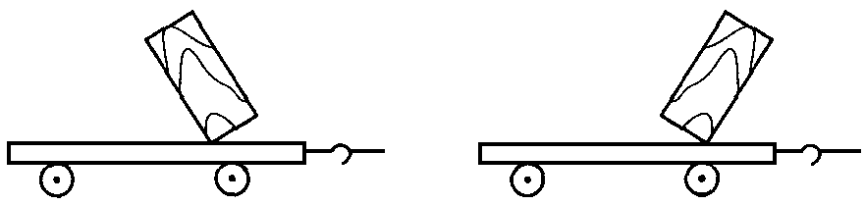
6．右图（甲）、（乙）是小车载着木块向右运动过程中发生的现象，下列判断正确的是
（甲）
（乙）
A．图（甲）是小车突然停下时发生的
B．图（乙）是小车突然停下时发生的
C．都是小车突然停下时发生的
D．都是小车突然被拉动时发生的
7．听钢琴和小提琴演奏同一首乐曲，我们很容易把两种琴声区别开来，这主要是依据声音的
A．响度 B．音调 C．音色 D．频率
8．人的眼睛像一架神奇的照相机，物体经晶状体成像于视网膜上．对于近视眼患者而言，远处物体成像的位置和相应的矫正方式是
A．像落在视网膜的前方，需配戴凸透镜矫正 B．像落在视网膜的前方，需配戴凹透镜矫正
C．像落在视网膜的后方，需配戴凸透镜矫正 D．像落在视网膜的后方，需配戴凹透镜矫正
9． 电动机在日常生活和工农业生产中的应用十分广泛，关于电动机，下列说法错误的是
A．电动机是应用通电线圈在磁场中受力转动的原理制成的
B．直流电动机中的换向器能使通电线圈持续转动
C．电动机是把电能转化成机械能的装置
D．电动机是把机械能转化成电能的装置
10．下列粒子：夸克、原子、质子、原子核，按空间尺度由小到大进行排列正确的是
A．夸克、质子、原子核、原子 B．原子、原子核、质子、夸克
C．原子、质子、原子核、夸克 D．质子、夸克、原子、原子核
11．关于力、距离、功与功率的关系，下列说法正确的是
A．力越大，功率越大 B．距离越长，功率越大
C．做功越多，功率越大 D．做功越快，功率越大
12．右表为某型“新科”空调铭牌上的部分数据，关于这种型号的空调，下列说法正确的是
额定电压 | 220V
频 率 | 50Hz
额定制冷功率 | 1100W
额定制热功率 | 1320W
A．若正常工作且连续制冷0.5h，空调消耗的电能为0.66kW·h
B．若正常工作且连续制热0.5h，空调消耗的电能为0.55kW·h
C．使用空调的专用熔丝的额定电流应略大于6A
D．使用空调的专用熔丝的额定电流应略大于5A
13．为改善驻守在南沙某岛礁边防战士的工作、生活条件，今年在岛上安装了太阳能电池板．白天，太阳能电池板给蓄电池充电；晚上，蓄电池为探照灯供电．这样白天与晚上的能量转化形式是
A．白天：太阳能→内能→电能 B．白天：太阳能→电能→化学能
C．晚上：化学能→电能→太阳能 D．晚上：化学能→电能→化学能
14．历史上第一次尝试进行光速的测量，也是第一个把望远镜用于天文学研究的物理学家是
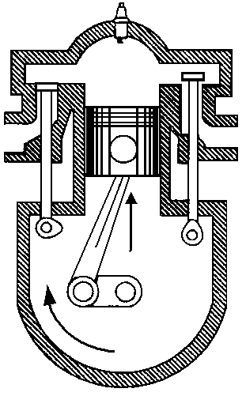
A．伽利略 B．牛顿 C．焦耳 D．瓦特
15．在下列现象中，应用了大气压作用的是
A．将风筝放上天 B．用针筒注射器把药液注入肌肉
C．用吸管吸饮料 D．火箭喷射高温燃气而升空
16．如图所示为内燃机工作时的某冲程示意图，该冲程是
A．吸气冲程 B．压缩冲程 C．做功冲程 D．排气冲程
17．跳伞运动员跳出飞机舱门，打开降落伞前他下降的速度越来越大，这一过程运动员的
A．动能增大，重力势能增大 B．动能增大，重力势能减小
C．动能减小，重力势能增大 D．动能减小，重力势能减小
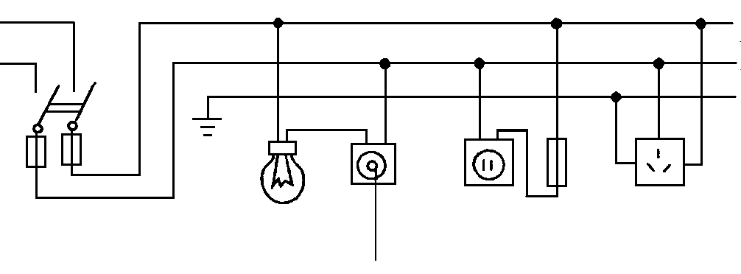
18．如图所示的家庭电路中，有两个器件连接错误，它们是
火线
零线
地线
A．闸刀开关和带开关的灯泡
B．带开关的灯泡和带熔丝的二线插座
C．带开关的灯泡和三线插座
D．闸刀开关和三线插座
19．一个均匀圆柱体悬浮在液体中，如果把圆柱体截为大小不等的两部分，再投入该液体中，则
A．两部分都上浮
B．两部分都悬浮
C．体积大的上浮，体积小的下沉
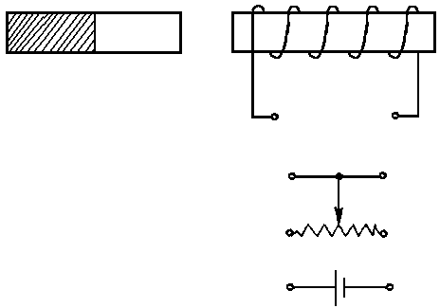
D．体积小的上浮，体积大的下沉
N S
G H
C D
A B
E F
P
20．如图所示，为使滑动变阻器的滑片P向右移动时，通电螺线管对条形磁铁的推力变大，则电源和变阻器接入电路的方式可以是
A．G接F，E接B，D接H B．G接F，E接A，D接H
C．G接E，F接B，D接H D．G接E，F接A，D接H

常州市二OO五年初中毕业、升学统一考试
第Ⅱ卷总分 |  | 核总分
结分人 |  | 核分人
物 理
第Ⅱ卷 （非选择题 共60分）
题号 | 二 | 三 | 四
得分
注意事项：1．用蓝色或黑色的钢笔或圆珠笔直接答在试卷上（作图和设计电路图可用铅笔）．
2．答卷前将密封线内的项目填写清楚，并将座位号填写在试卷规定的位置上．
得 分 | 评卷人
二、填空（共23分．第21～23小题每空格1分，第24～26小题每空格2分）

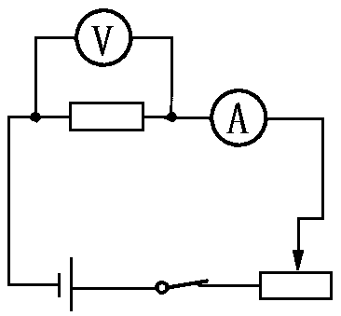
21．在伏安法测量电阻的实验中，观察到电流表和电压表的一组示数如图所示，请记录：I= A，U= V，由此可算得待测电阻R_{x}= Ω．移动滑动变阻器的滑片P，使电压表的示数为2V，此时待测电阻R_{x}= Ω．
R_{x}
R₀
S
P
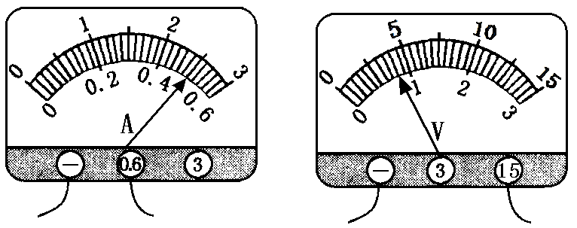

22．我国自行研制的“神舟五号”载人飞船发射升空后，在围绕地球的轨道上正常运行过程中，受 （平衡/非平衡）力作用．为了对飞船进行测控，西安地面测控站用雷达向飞船发射电磁波，经0.004s接收到该电磁波的回波信号，此时飞船离西安地面测控站的距离为 km．这也说明电磁波 （能/不能）在真空中传播．
23．绿色植物通过光合作用将太阳能转化成 （内能/化学能）．为开发新能源，人类已能够把油菜籽、蓖麻、大豆等农作物加工转化成“生物燃料”，“生物燃料”属于 （ 可再生能源/不可再生能源）．
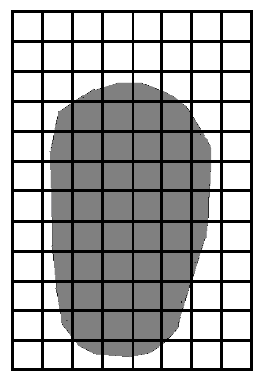
24．湖北神农架科学考察队在丛林深处松软平整的泥地上发现“野人”行走时留下的新鲜脚印，队员小明用方格纸描下了“野人”的脚印，如图所示，并测出脚印深2cm．已知方格纸每小格的边长是3cm，则“野人”每只脚的面积为 cm²（不满一格的以半格计）．一般情况下，人的身高大约是脚长的7倍，照此推算“野人”身高大约为 m．为了估测“野人”的质量，小明从背包中拿出一个边长为5cm的正方体铝块，放在“野人”脚印旁的平地上，并在铝块上面加岩石块，当铝块陷入泥中的深度也为2cm时，用弹簧秤测出铝块和岩石块的总重力为65N，据此小明算出“野人”的质量为 kg．（取g=10N/kg）
25．规格分别为“6V 6W”和“12V 24W”的甲、乙两只小灯泡，若将它们并联后接入电压为6V的电路中，比较两灯的亮度是 （甲灯亮些/乙灯亮些/一样亮）．若将它们串联后接入电压为6V的电路中，比较两灯的亮度是 （甲灯亮些/乙灯亮些/一样亮）．

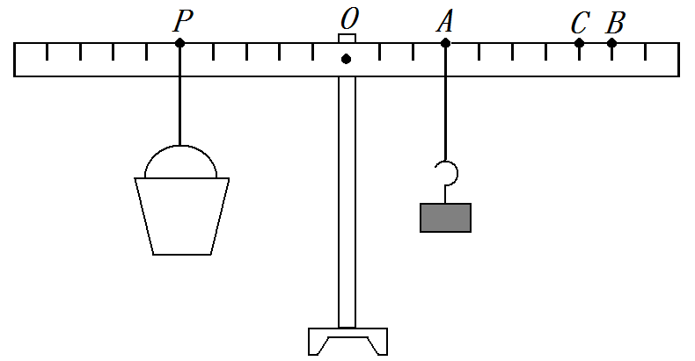
26．小文同学利用平衡尺（标有等距刻度，初始状态是水平平衡的等臂杠杆）进行探究活动．如图所示，首先在刻度线P处悬挂一空桶，在刻度线A处悬挂一质量为50g的钩码，杠杆保持水平平衡．不改变小桶的悬挂位置，在桶内装半桶水，改变钩码悬挂位置至刻度线B处，杠杆保持水平平衡．倒去桶内的水，然后装同样半桶某种液体，仍将小桶悬挂在刻度线P处，改变钩码悬挂位置至刻度线C处，杠杆保持水平平衡．由此可测得该种液体的密度是 kg/m³．接着，向小桶内轻轻放入一小木块，小木块漂浮在液面上，此时杠杆右端 （上升/下降/不动）．
得 分 | 评卷人
三、作图（共4分．每小题2分）
27．如图所示的蹄形磁体，请用箭头画出图中标注的所有磁感线的方向．  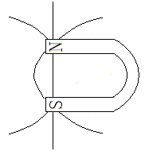 | 28．利用图中的滑轮组，用200 N向下的拉力将重为800 N的物体匀速提升到高处（绳、滑轮的自重及摩擦不计），请画出滑轮组上绳的绕法．  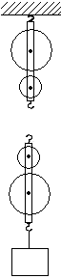  G
得 分 | 评卷人
四、解答与探究（共33分．第29小题5分，第30小题10分，第31小题9分，第32小题9分）计算题解答时要有必要的文字说明、公式和运算过程，直接写出结果的不能得分．
29．常州市轻轨列车交通方案日前通过专家论证（预计2010年左右施工），其中1号线的起点站是新区新港，途经龙虎塘、火车站、同济桥、湖塘等4个站点，终点站是武南，全长40km．设轻轨列车在相邻两站点间运行的平均速度为80km/h，中途每站停靠3min．一轻轨列车早晨8:00从新区新港站出发，问何时就能抵达武南站？

得 分

座位号

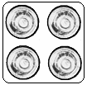
30．灯暖型浴霸（冬季家庭洗浴时取暖）的工作原理是通过灯泡的热辐射来升高光照区域内的温度．晓亮同学对如图所示的“常能”CJ-0506型灯暖型浴霸开展了探究活动，他观察发现该浴霸的发热部件为四只标有“220V 250W”的同规格灯泡，测得浴室的空间大小是10m³，查阅资料得知一个标准大气压下空气的密度是1.29kg/m³，比热容是10³J/（kg·℃）．当四只灯泡正常工作12min，测得浴室内空气温度从5℃升高到35℃．问：
（1）该过程中浴霸消耗电能的百分之多少转化为浴室内空气的内能？
（2）若一度电的价格为0.55元，则该过程浴霸消耗电能的费用是多少？

得 分
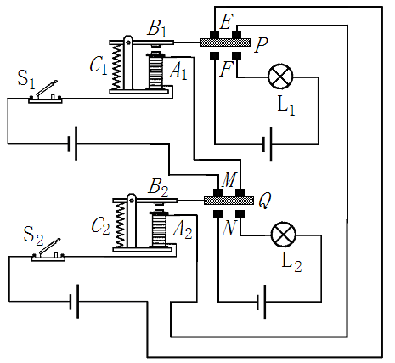
31．阳湖中学九（六）班雄鹰队（1队）和猛虎队（2队）之间将开展物理知识抢答竞赛，班内科技兴趣小组为此制作了一个新型抢答器，电路原理如图所示．图中A₁、A₂是电磁铁，B₁、B₂是衔铁，C₁、C₂是弹簧，P、Q是动触点，E、F、M、N是静触点．
（1）若雄鹰队（1队）抢先闭合开关S₁，请分析电路的工作过程并判断灯L₁、L₂的亮暗情况．

（2）若雄鹰队（1队）和猛虎队（2队）同时闭合各自的开关S₁和 S₂，请分析电路的工作过程并判断灯L₁、L₂的亮暗情况．

得 分

32．随着工业生产的发展和人们生活水平的提高，煤、石油、天然气等燃料燃烧释放的二氧化碳越来越多，使全球温室效应加剧．许多科学家认为二氧化碳是最主要的温室气体．阳湖中学科技兴趣小组设计了一个实验，验证相同光照情况下二氧化碳气体和空气升温的快慢．
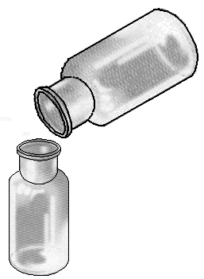
（一）活动步骤
（1）选两只 （相同/不同）的广口玻璃瓶，在用来密封广口玻璃瓶口的木塞中间各钻一小孔．
（2）在化学实验室用稀盐酸和石灰石制取二氧化碳气体．
（3）用如图所示的方法把集气瓶中的二氧化碳气体慢慢倒入广口瓶，用这种方法倾倒二氧化碳气体应用的物理知识是：
．
（4）将装二氧化碳气体和装空气的两只广口玻璃瓶上都盖上木塞，并在木塞中间的小孔中各插入 ．
（5）将两广口玻璃瓶放入冰箱冷藏室一段时间，使两瓶气体的 相同．
（6）从冰箱中取出两只广口玻璃瓶，放在阳光充足的地方．
（7）每隔3min观察并记录数据（持续观察30min）．
（二）请你在下面空白处设计一个供记录实验数据的表格．

（三）交流
（8）温室效应将导致全球气候悄悄变暖，从而造成海平面上升、热带风暴频发等一系列气象灾害．人类已认识到温室效应加剧的危害，正在制定国际公约以限制温室气体的排放．请你提出一个减少二氧化碳气体排放的合理化建议：
．

得 分

